2022世界集成电路大会在合肥召开
来源：中国电子报发布 作者：姬晓婷
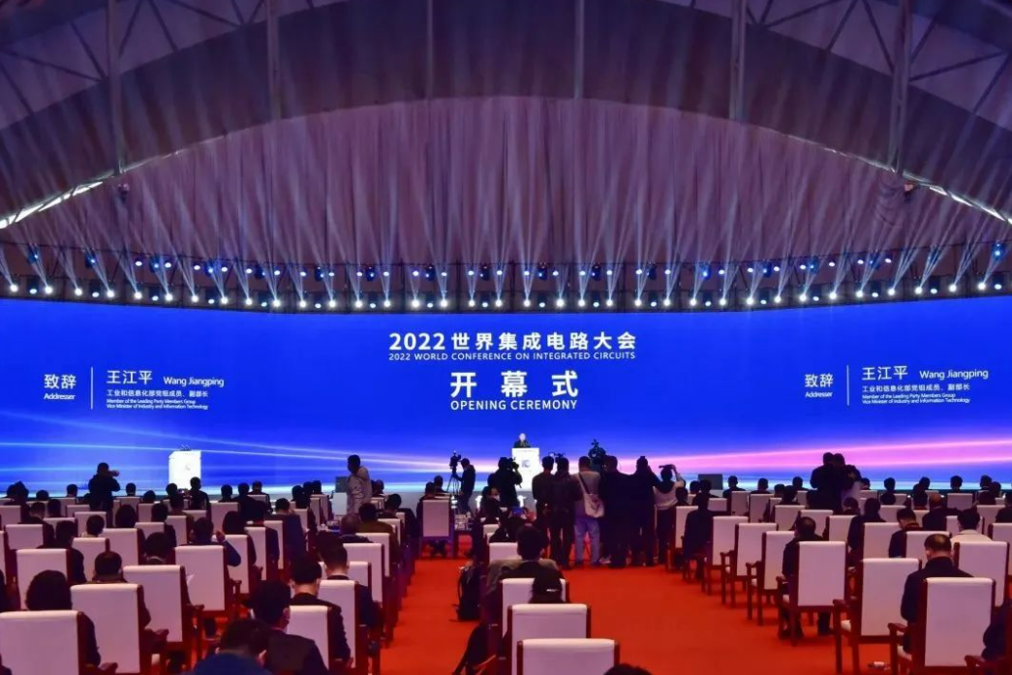
11月17日，由工业和信息化部、安徽省人民政府共同主办的2022世界集成电路大会在安徽省合肥市召开。安徽省委书记、省人大常委会主任郑栅洁出席会议。安徽省委副书记、省长王清宪，工业和信息化部党组成员、副部长王江平出席开幕式并致辞。开幕式由安徽省副省长何树山主持。
本次大会以 “合作才能共赢”为主题，主要内容包括1场开幕式、4场高峰论坛、10场主题论坛。同期还将举行丰富多彩的活动，包括芯片测试与设计应用技术技能大赛、教育部1+X集成电路开发与测试职业技能等级证书（高级）师资培训等多场双边交流、项目路演、资本对接、供需对接、人才交流、参观考察活动。同期举办的第二十届中国国际半导体博览会（IC China 2022）展览面积2.3万平方米，300多家企业参展，全面展示集成电路全产业链最新创新技术和应用成果。
集成电路是信息社会的基石，是支撑现代经济社会发展的战略性、基础性和先导性产业。党中央、国务院高度重视集成电路产业发展。在国家政策支持和市场需求带动下，我国集成电路产业发展取得了长足进步，产业规模快速壮大，技术水平稳步提升，产品结构不断优化，企业竞争力显著增强，有力支撑了现代信息技术产业体系的构建。
王江平指出，工业和信息化部将深入贯彻落实习近平总书记重要指示精神和党的二十大精神，强化顶层设计，聚焦重点领域，培育产业生态，推动开放合作，与世界各国共谋创新突破，共享发展成果。坚持融合创新，围绕云计算、大数据、工业互联网、人工智能、车联网等重大应用需求，加强与全球集成电路产业界的合作，推动产业链各环节的创新发展。坚持市场导向，充分发挥市场配置资源的决定性作用，以企业为主体，引导产业优化布局，推动要素有序流动、资源高效配置、市场深度融合，进一步优化产业结构，营造良好产业生态。坚持政策协同，落实现有支持集成电路产业发展的政策，加强知识产权保护与运用，着力营造内外资企业一视同仁、公平透明的市场环境。坚持开放共享，进一步加大开放力度，提升国际合作层次与水平，共同抢抓市场发展机遇。
王清宪在致辞中指出，集成电路产业作为战略性新兴产业中新一代信息技术的重要组成部分，越来越成为开辟发展新领域新赛道、塑造发展新动能新优势的重要力量。大会以“合作才能共赢”为主题，是全球集成电路产业的共同心声，是中国集成电路产业开放发展的强音。安徽正在集成电路产业发展的新赛道上奋力前行，集聚上下游企业400多家，产业链在建及签约重点项目总投资超3000亿元，形成从设计、制造、封装测试到材料、装备、创新研发平台、人才培养等较完整的产业链条。安徽将继续秉承开放合作、互利共赢的发展理念，深度对接全球资源，广泛开展产业协作，做大做强世界集成电路大会等开放共享平台，推动产业链各环节开放创新发展，吸引更多集成电路企业布局安徽、落地安徽，在中国经济发展的新格局中携手共进。
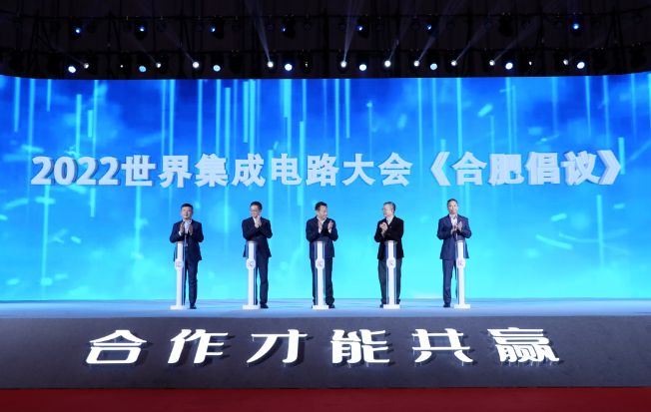
在开幕式上，安徽省委常委、合肥市委书记虞爱华发布了2022世界集成电路大会《合肥倡议》。中国半导体行业协会发布了“第十五届中国半导体创新产品和技术”。
在开幕式上，中国半导体行业协会常务副理事长兼秘书长、中国电子信息产业发展研究院院长张立，美国半导体行业协会轮值主席、高通公司总裁兼CEO安蒙，长鑫存储技术有限公司董事长兼首席执行官朱一明，英特尔公司高级副总裁、中国区董事长王锐，紫光集团有限公司联席总裁文兵，IBM大中华区董事长、总经理陈旭东发表了主旨演讲。
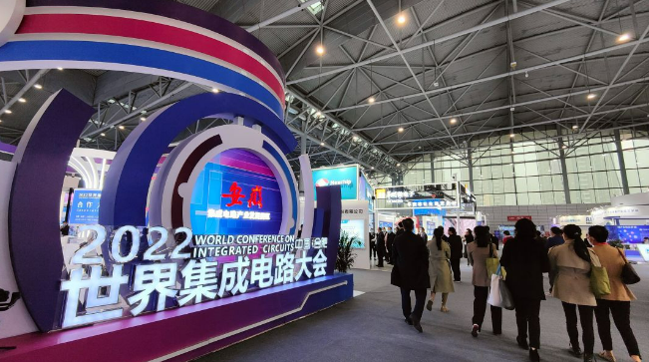
2022世界集成电路大会由合肥市人民政府、安徽省经济和信息化厅、中国半导体行业协会、中国电子信息产业发展研究院共同承办。来自中国、美国、英国、德国、意大利、瑞士、日本、韩国等20多个国家和地区近200位嘉宾参会并演讲，国内外产业链300多家主导企业参会参展。

